2025年江西高考真题化学试题
学校:___________姓名：___________班级：___________考号：___________

一、单选题
1．化学给了我们一双智慧的眼睛。下列广告或说法正确的是
A．用铁锅烹饪食材可以补铁，但不能代替药物 B．本饮料含有一千多种微量元素，有益健康
C．本化妆品不含任何化学物质，不伤皮肤 D．含食品添加剂亚铁氰化钾的食盐，有剧毒
2．下列说法正确的是
A．键长：${\text{CO>CO}}_{\text{2}}$ B．沸点：$\text{HI>HCl}$ C．键能：${\text{O}}_{\text{2}}{\text{>N}}_{\text{2}}$ D．键角：${\text{NH}}_{\text{4}}^{+}{\text{>NO}}_{3}^{−}$
3．实验安全是科学探究的前提。下列实验要求错误的是
A．$\text{NaCl}$溶液的导电性实验，禁止湿手操作
B．焰色试验，应开启排风管道或排风扇
C．钠在空气中燃烧实验，需佩戴护目镜才能近距离俯视坩埚
D．比较${\text{Na}}_{\text{2}}{\text{CO}}_{\text{3}}$和${\text{NaHCO}}_{\text{3}}$的热稳定性实验，应束好长发、系紧宽松衣物
4．肽抑制剂X可抑制骨髓瘤，其作用机理是X与蛋白酶体片段的活性位点Y结合。下列说法正确的是
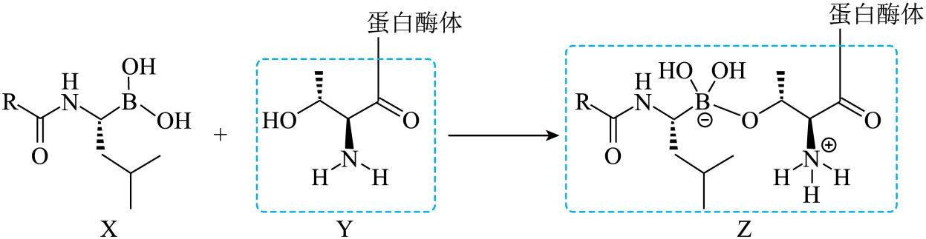
A．反应为缩合反应 B．X在反应中显碱性
C．与${\text{H}}^{\text{+}}$反应的活性：$\text{Z}>\text{Y}$ D．Z属于盐
5．乙烯是植物激素，可以催熟果实。植物体内乙烯的生物合成反应为：
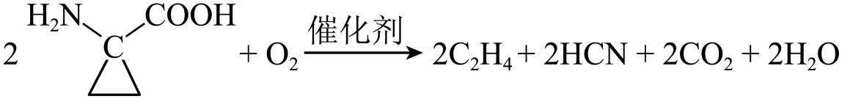
阿伏加德罗常数的值为${\text{N}}_{\text{A}}$，下列说法正确的是
A．$\text{2}{\text{.24LC}}_{\text{2}}{\text{H}}_{\text{4}}$中$\text{σ}$键的数目为$\text{0}{\text{.5N}}_{\text{A}}$ B．$\text{0.1 mol HCN}$中π电子的数目为$\text{0}{\text{.3N}}_{\text{A}}$
C．${\text{9gH}}_{\text{2}}\text{O}$中孤电子对的数目为$\text{0}{\text{.5N}}_{\text{A}}$ D．消耗${\text{1molO}}_{\text{2}}$，产物中$\text{sp}$杂化C原子数目为${\text{4N}}_{\text{A}}$
6．药物中间体1，3-二溴丙酮可由1，3-二氯丙酮合成，步骤如下：
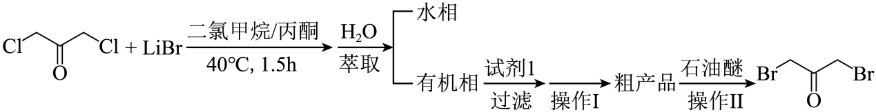
下列说法正确的是
A．若$\text{LiBr}$完全转化，则水相中溶质只有$\text{LiCl}$ B．测定水相中${\text{Cl}}^{−}$的含量可计算产率
C．试剂Ⅰ可选用无水${\text{Na}}_{\text{2}}{\text{SO}}_{\text{4}}$ D．操作Ⅰ和操作Ⅱ相同
7．由下列实验事实得出的结论正确的是
 | 实验事实 | 结论
A | ${\text{NH}}_{3}$和空气的混合气体通过热的${\text{Cr}}_{2}{\text{O}}_{3}$，${\text{Cr}}_{2}{\text{O}}_{3}$持续红热 | 该反应$Δ\text{H}<0$
B | 向$\text{NCCl}$溶液中滴入硝酸酸化的${\text{AgNO}}_{3}$溶液，生成白色沉淀 | $\text{NCCl}$是离子化合物
C | 向${\text{Na}}_{2}\text{O}$与水反应后的溶液中滴入酚酞溶液，先变红后褪色 | ${\text{Na}}_{2}\text{O}$有漂白性
D | 向${\text{CaCl}}_{2}$溶液中通入${\text{CO}}_{2}$，无明显现象，再通入${\text{NH}}_{3}$生成白色沉淀 | $$\frac{\text{c}\left({\text{NH}}_{3}⋅{\text{H}}_{2}\text{O}\right)}{\text{c}\left({\text{NH}}_{4}^{+}\right)}<\frac{\text{c}\left({\text{CO}}_{3}^{2−}\right)}{\text{c}\left({\text{HCO}}_{3}^{−}\right)}$$
A．A B．B C．C D．D
8．一种以${\text{H}}_{\text{x}}{\text{RuO}}_{2}$为催化剂，捕捉${\text{CO}}_{2}$制备${\text{NaHCO}}_{3}$的流程为：
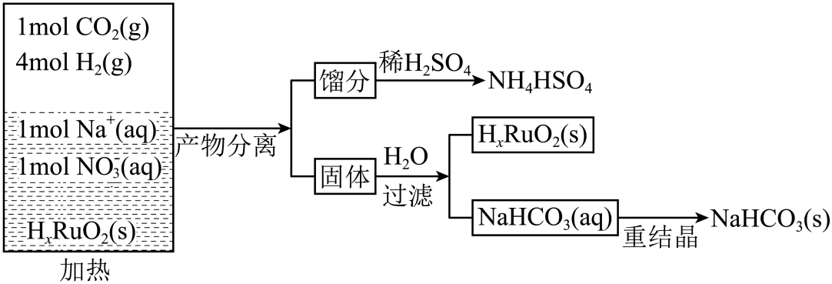
下列说法正确的是
A．氢气的作用是还原${\text{CO}}_{2}$ B．反应中有${\text{NH}}_{4}{\text{HCO}}_{3}$生成
C．“产物分离”方法为过滤 D．温度升高，${\text{NaHCO}}_{3}$的产率增大
9．我国学者设计了一种新型去除工业污水重金属离子的电池(如图)。下列说法错误的是
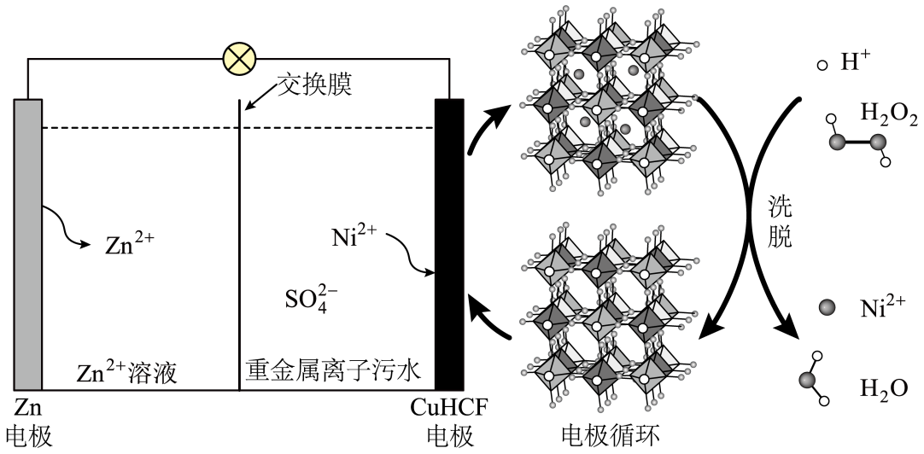
已知：$\text{CuHCF}$为铜基普鲁士蓝($\text{Cu}{\left[\text{Fe}{\left(\text{CN}\right)}_{\text{6}}\right]}_{\text{0.67}}⋅{\text{nH}}_{\text{2}}\text{O}$)
A．$\text{CuHCF}$中的铁为$+3$价 B．交换膜为阴离子交换膜
C．洗脱目的是去除电极吸附的${\text{Ni}}^{\text{2+}}$ D．${\text{Zn}}^{\text{2+}}$溶液可电解再生电池负极
10．一种聚四方酰胺高分子材料，其制备原理如图，下列说法错误的是
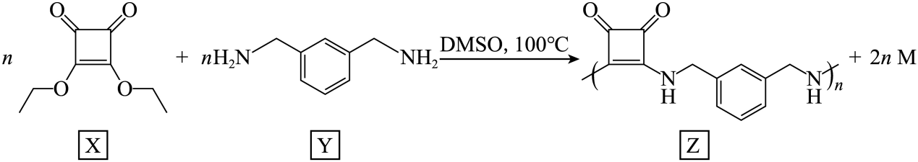
A．X中所有氧原子不共平面 B．反应为缩聚反应
C．Z的高分子链之间存在氢键 D．M为乙醇
11．X、Y分别是由2种和3种前四周期元素组成的化合物，溶于水后混合，溶液转变成紫色，得到溶液Z，用$\text{pH}$试纸检测显红色。取3支试管分别装入少量溶液Z，进行实验，记录为：
序号 | 加入试剂 | 现象
1 | ${\text{H}}_{2}{\text{O}}_{\text{2}}$溶液 | 产生大量气泡、溶液紫色褪去
2 | ${\text{AgNO}}_{3}$溶液 | 产生白色沉淀
3 | 溴水 | 产生白色沉淀
关于溶液Z，下列说法正确的是
A．含${\text{Fe}}^{\text{3+}}$ B．含${\text{MnO}}_{4}^{−}$ C．可能含${\text{H}}^{\text{+}}$ D．不含${\text{Cl}}^{−}$
12．一定压强下，乙烯水合反应为：${\text{C}}_{2}{\text{H}}_{4}(\text{g})+{\text{H}}_{2}\text{O}(\text{g})⇌{\text{C}}_{2}{\text{H}}_{5}\text{OH}(\text{g})$
已知：$Δ\text{H}(\text{J}/\text{mol})=−34585−26.4\text{T}$
$$Δ\text{G}(\text{J}/\text{mol})=−34585+26.4\text{T}⋅ln\text{T}+45.19\text{T}$$
气体均视为理想气体，下列说法正确的是
A．反应的活化能：${\text{E}}_{正}{\text{>E}}_{逆}$ B．恒温恒容充入${\text{N}}_{2}$，平衡向左移动
C．$Δ\text{S}$随温度升高而降低 D．平衡后，升高温度，$Δ{\text{v}}_{正}>Δ{\text{v}}_{逆}$
13．${\text{NaXY}}_{3}{\text{ZW}}_{3}$是一种钠离子电池电解质的主要成分。X、Y、Z、W均为短周期元素，价层电子数总和为23，原子半径$\text{Y}<\text{W}<\text{X}<\text{Z}$，X、Z不同周期，Z、W同主族。下列说法正确的是
A．电负性：$\text{X}>\text{W}>\text{Y}$ B．${\text{X}}_{\text{3}}{\text{W}}_{\text{2}}$是直线形分子
C．$Z{\text{W}}_{2}$与${\text{ZW}}_{3}$中Z的杂化轨道类型不同 D．${\text{HXY}}_{3}{\text{ZW}}_{3}$易燃
14．${\text{CeO}}_{2}$晶格中的O被去除，产生一个氧空位(${\text{V}}_{\text{O}}$)，${\text{V}}_{\text{O}}$相对原点的分数坐标为$\left(\frac{1}{4},\frac{3}{4},\frac{1}{4}\right)$，则图中${\text{Ce}}^{3+}$的分数坐标分别为
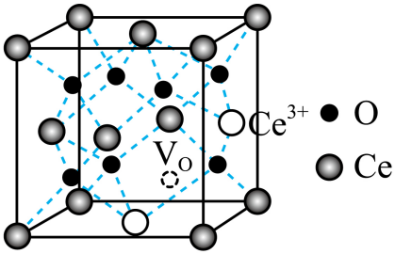
A．$\left(0,\frac{1}{2},\frac{1}{2}\right),\left(1,\frac{1}{2},\frac{1}{2}\right)$ B．$\left(\frac{1}{2},0,\frac{1}{2}\right),(1,0,0)$
C．$\left(0,\frac{1}{2},0\right),\left(\frac{1}{2},0,\frac{1}{2}\right)$ D．$\left(0,\frac{1}{2},\frac{1}{2}\right),\left(\frac{1}{2},\frac{1}{2},0\right)$

二、解答题
15．一种抗癌药物中间体(I)，其合成步骤如图(部分试剂和条件略去)。
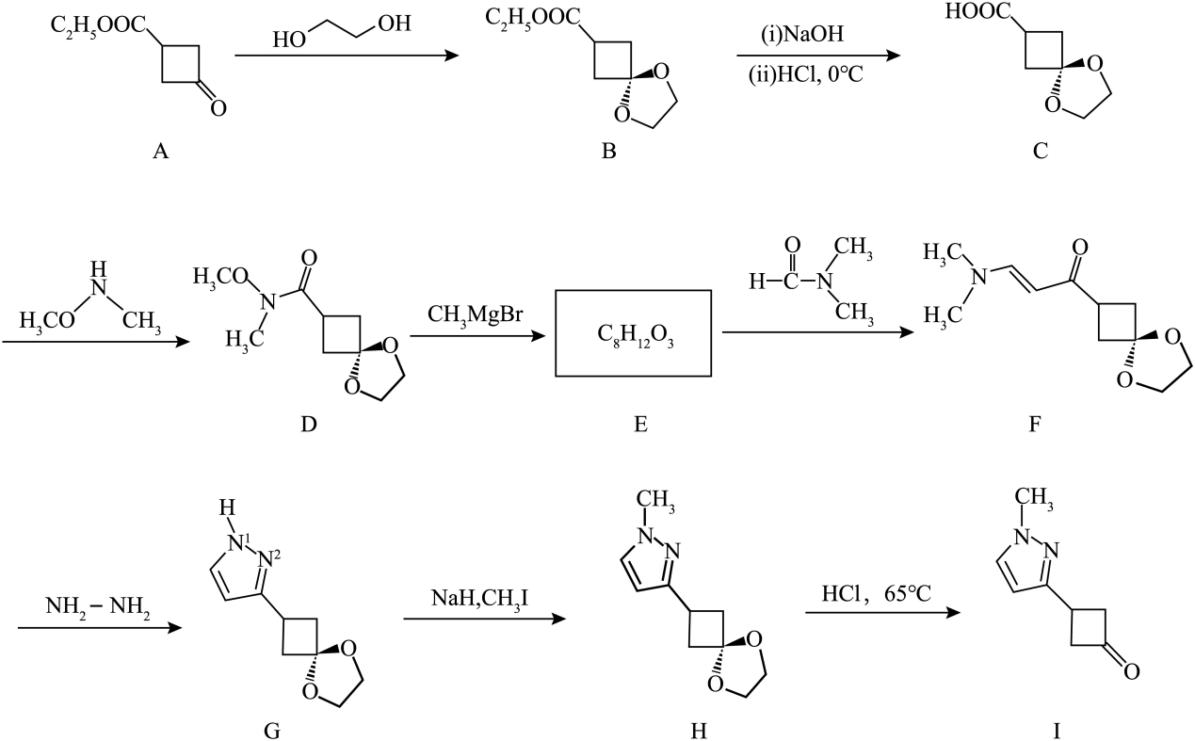
已知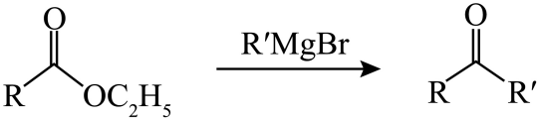，回答下列问题：
(1)化合物B (填“含”或“不含”)手性碳原子。
(2)B到C的有机反应类型是 。
(3)写出由D生成E的化学反应方程式 。
(4)已知化合物G含$Π_{5}^{6}$键，则G中 (填“1”或“2”)号氮原子碱性更强。
(5)化合物H中核磁共振氢谱峰有 组峰。
(6)H到I反应的目的是 。
(7)参照上述合成路线，画出A的同分异构体中可由乙二醇与环戊二酮合成的结构简式 (写出三种，不考虑立体异构)。
16．稀散金属镓($\text{Ga}$，ⅢA族)是重要的战略资源。以棕刚玉烟尘(主要成分为${\text{SiO}}_{\text{2}}$、${\text{KAlSi}}_{\text{3}}{\text{O}}_{8}$、${\text{Al}}_{\text{2}}{\text{O}}_{\text{3}}$、${\text{Al}}_{\text{2}}{\text{SiO}}_{\text{5}}$和少量$\text{Ga}$)为原料制备金属镓的工艺流程图如下：
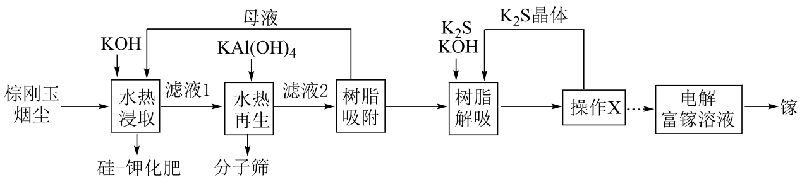
回答下列问题：
(1)滤液1的$\text{pH}$为$14.78$，依据$\text{Al}$(Ⅲ)和$\text{Si}$(Ⅳ)的分布系数图，铝元素在溶液中的主要存在形式为 (填化学式)，${\text{SiO}}_{\text{2}}$与碱反应的离子方程式为 、 。
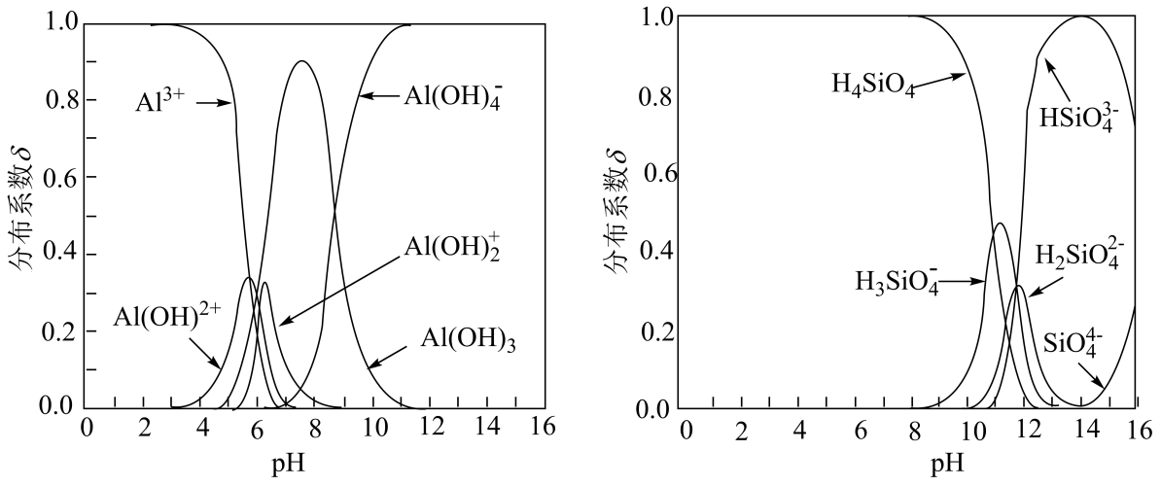
(2)水热再生过程中，需要定量补充$\text{KAl}{\left(\text{OH}\right)}_{\text{4}}$固体的目的是 ，以获得高纯度分子筛(${\text{KAlSiO}}_{\text{4}}⋅\text{1}{\text{.5H}}_{\text{2}}\text{O}$)材料。滤液2的$\text{pH}$ (填“大于”或“小于”)滤液1的$\text{pH}$。
(3)已知树脂片段的结构为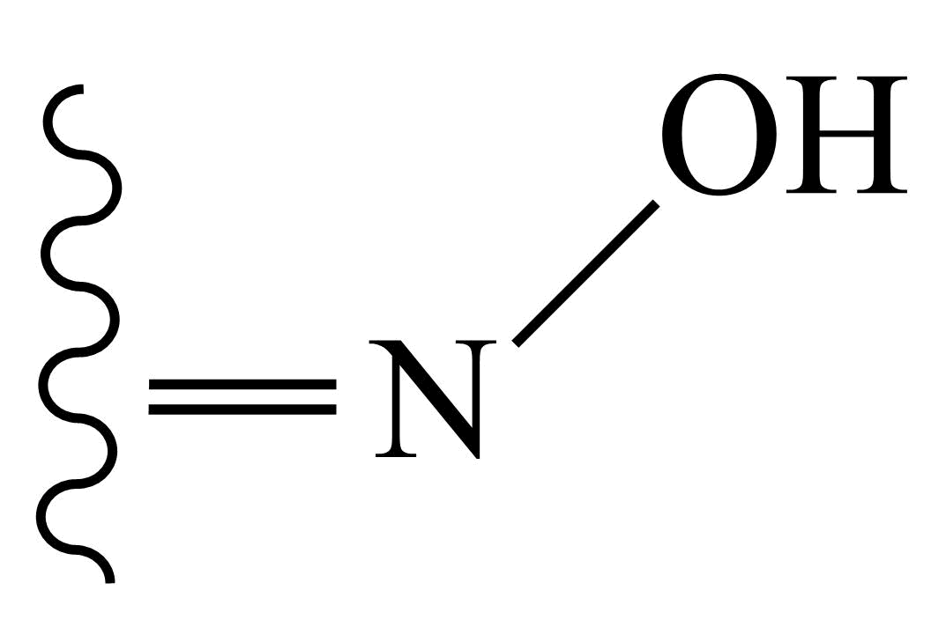。在吸附$\text{Ga}{\left(\text{OH}\right)}_{4}^{−}$时，中心镓离子与树脂间存在的主要相互作用是 。
(4)操作X为 。
(5)硅-钾化肥可改良土壤环境。依据其一有效组分的晶胞结构，推测该组分中钾离子能被植物吸收的原因是 。
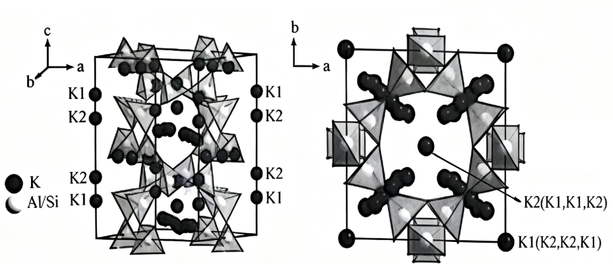
17．${\text{CO}}_{\text{2}}$与${\text{H}}_{\text{2}}$通过催化转化为高附加值化学品，是实现“双碳”目标的途径之一。相关反应体系及其热力学数据($\text{298K}$、${\text{p}}^{\text{e}}$)如下：
Ⅰ．${\text{CO}}_{2}(\text{g})+{\text{H}}_{2}(\text{g})=\text{CO}(\text{g})+{\text{H}}_{2}\text{O}(\text{g}) Δ{\text{H}}_{1}=+41\text{kJ}/\text{mol}$
Ⅱ．${\text{CO}}_{2}(\text{g})+4{\text{H}}_{2}(\text{g})={\text{CH}}_{4}(\text{g})+2{\text{H}}_{2}\text{O}(\text{g}) Δ{\text{H}}_{2}=−165\text{kJ}/\text{mol}$
Ⅲ．${\text{CO}}_{2}(\text{g})+3{\text{H}}_{2}(\text{g})={\text{CH}}_{3}\text{OH}(\text{g})+{\text{H}}_{2}\text{O}(\text{g}) Δ{\text{H}}_{3}=−50\text{kJ}/\text{mol}$
Ⅳ．$2{\text{CO}}_{2}(\text{g})+6{\text{H}}_{2}(\text{g})={\text{CH}}_{3}{\text{CH}}_{2}\text{OH}(\text{g})+3{\text{H}}_{2}\text{O}(\text{g}) Δ{\text{H}}_{4}=−174\text{kJ}/\text{mol}$
Ⅴ．$2{\text{CO}}_{2}(\text{g})+6{\text{H}}_{2}(\text{g})={\text{CH}}_{3}{\text{OCH}}_{3}(\text{g})+3{\text{H}}_{2}\text{O}(\text{g}) Δ{\text{H}}_{5}=−123\text{kJ}/\text{mol}$
回答下列问题：
(1)${\text{CH}}_{3}{\text{CH}}_{2}\text{OH}(\text{g})={\text{CH}}_{3}{\text{OCH}}_{3}(\text{g}) Δ{\text{H}}_{6}=$ ${\text{kJ}}/{\text{mol}}$
(2)反应Ⅰ的机理包括3种路径(主要步骤如图)，在A路径中，决速步骤的能垒是 $\text{eV}$，反应Ⅰ的最优路径是 (填标号)。
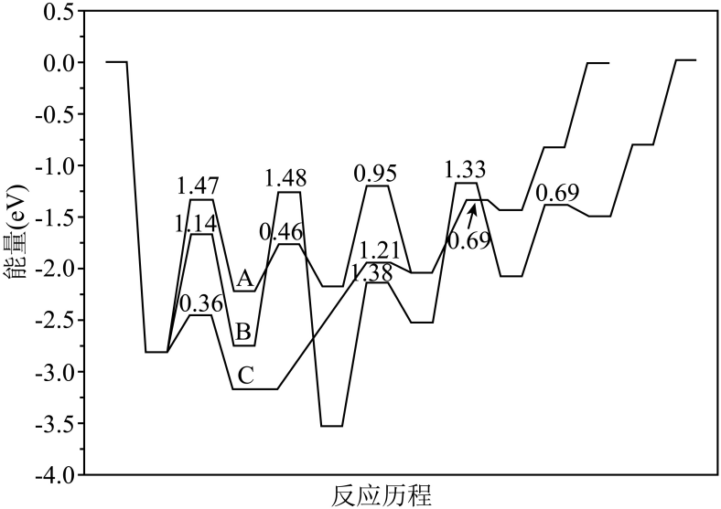
(3)某课题组模拟了${\text{CO}}_{\text{2}}$加氢在不同温度下的平衡组分(如图)。保持总压为$5×{10}^{3}\text{kPa}$，温度为$500℃$以上时，主要含碳产物是 ，计算$300℃$时相关反应的平衡常数${\text{K}}_{\text{p}}\text{=}$ ${\left(\text{kPa}\right)}^{−4}$。
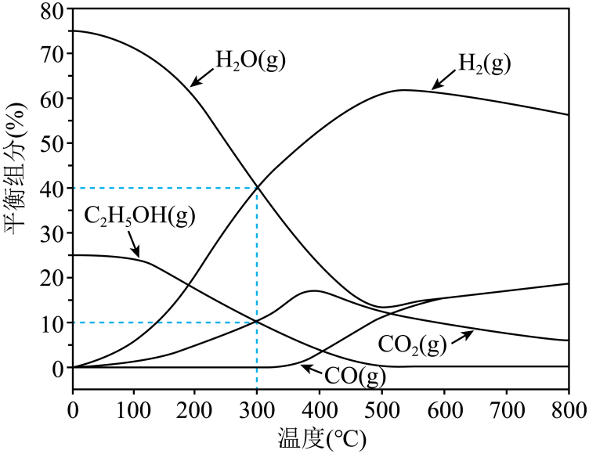
(4)反应Ⅰ某路径的主要步骤如下(其中*表示吸附态)：
①${\text{CO}}_{2}(\text{g})+·\overset{}{→}{{\text{CO}}_{2}}^{·}$
②${\text{H}}_{2}(\text{g})+⋅+⋅\overset{}{→}2\text{H}⋅$
③${{\text{CO}}_{2}}^{·}+·\overset{}{→}{\text{CO}}^{·}+{\text{O}}^{·}$
④${\text{O}}^{·}+{\text{H}}^{·}⇌{\text{OH}}^{·}+·$
⑤${\text{OH}}^{·}+{\text{OH}}^{·}\overset{}{→}{\text{H}}_{2}{\text{O}}^{·}+{\text{O}}^{·}$
⑥${\text{CO}}^{·}\overset{}{→}·+\text{CO}(\text{g})$
⑦${\text{H}}_{2}{\text{O}}^{•}\overset{}{→}·+{\text{H}}_{2}\text{O}(\text{g})$
写出与第⑤步竞争的基元反应 。
(5)通过对${\text{ZrO}}_{2}$负载$\text{Rh}$的单原子催化剂进行掺杂，可调控催化剂选择性生成${\text{CH}}_{4}$或$\text{CO}$，其示意图如下：
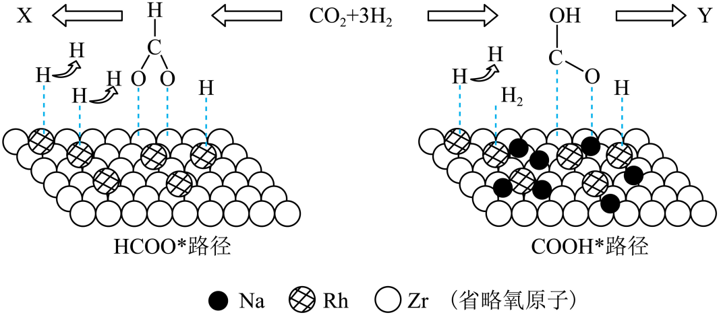
ⅰ．写出Y的化学式 。
ⅱ．依据示意图，掺杂${\text{Na}}^{\text{+}}$的催化剂可以提高Y的选择性，其原因是 。
18．摩尔比法测定配合物磺基水杨酸铜(Z)组成的实验如下：
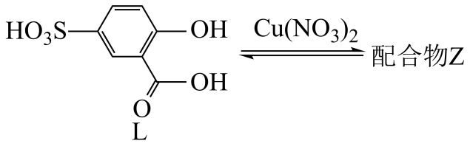
回答下列问题：
(1)L的合成与表征
i．向装有浓硫酸的反应容器中，搅拌下慢慢加入水杨酸粉末，加热至$50℃$，全溶后升至$75℃$，有固体析出，继续升温至$115℃$，反应$\text{4h}$，冷却至$40℃$。上述步骤中需用到的仪器有 (填标号)。
A．圆底烧瓶 B．干燥管 C．球形冷凝管 D．恒压滴液漏斗
E．二颈烧瓶 F．温度计 G．直形冷凝管 H．分液漏斗
ⅱ．下列分析方法中可以确定L分子结构的是 (填标号)。
A．X射线衍射 B．质谱 C．元素分析 D．滴定分析
(2)Z的合成与配位比$\text{n}\left(\text{L}\right)\text{:n}\left({\text{Cu}}^{\text{2+}}\right)$分析
取12个烧杯，分别加入$\text{10.00mL}$硝酸铜溶液($\text{0.05000mol/L}$)，按表所示，依次加入对应体积的L溶液($\text{0.2500mol/L}$)，调$\text{pH}$，用$\text{50mL}$容量瓶配制溶液。在一定条件下，分别测定溶液吸光度A，得到吸光度$\text{A}−\text{c}\left(\text{L}\right)\text{/c}\left({\text{Cu}}^{\text{2+}}\right)$的曲线(如图)。
编号 | $$V\left(\text{L}\right)\text{/mL}$$ | $$\text{c}\left(\text{L}\right)\text{/c}\left({\text{Cu}}^{\text{2+}}\right)$$ | 吸光度A
1 | 0.00 | 0.00 | 0.003
2 | 0.20 | 0.10 | 0.055
3 | 0.40 | 0.20 | 0.113
4 | 0.60 | 0.30 | 0.163
5 | 1.00 | 0.50 | 0.258
6 | 1.50 | 0.75 | 0.364
7 | 2.00 | 1.00 | 0.435
8 | 4.00 | 2.00 | 0.546
9 | 6.00 | 3.00 | 0.579
10 | 8.00 | 4.00 | 0.6031
11 | 10.00 | 5.00 | 0.6061
12 | 12.00 | 6.00 | 0.608
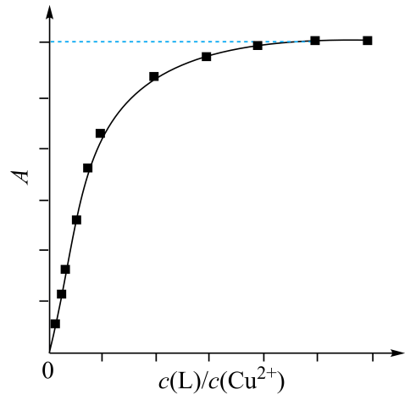
已知：$\text{A=k}⋅\text{c}\left(\text{Z}\right)$，k为常数。
i．图中已给出全部数据点、拟合曲线及1条趋势线(虚线)，根据表中实验数据，补全坐标轴 。
ⅱ．图中趋势线方程为$\text{A=k}⋅\text{c}\left({\text{Cu}}^{\text{2+}}\right)$，其与拟合曲线重合部分的化学含义为 。
ⅲ．在图中作出另1条趋势线，找到理论反应终点X。 。
ⅳ．通过理论反应终点，推断配位比$\text{n}\left(\text{L}\right)\text{:n}\left({\text{Cu}}^{\text{2+}}\right)\text{=}$ 。
ⅴ．$\text{A}−\text{c}\left(\text{L}\right)\text{/c}\left({\text{Cu}}^{\text{2+}}\right)$的拟合曲线与趋势线偏离的原因是 。

《2025年江西高考真题化学试题》参考答案
题号 | 1 | 2 | 3 | 4 | 5 | 6 | 7 | 8 | 9 | 10
答案 | A | B | C | D | D | C | A | B | C | A
题号 | 11 | 12 | 13 | 14
答案 | A | C | B | D

1．A
【详解】A．铁锅烹饪可能溶出微量铁元素，但补铁效果有限且不能替代药物，A正确；
B．目前元素周期表中有118种元素，微量元素的种类不可能有一千多种，人体必需的微量元素大约有20种，B错误；
C．所有物质均含化学成分，“不含化学物质”违背科学常识，C错误；
D．亚铁氰化钾具有防止食盐结块、保持食盐松散等作用，在标准用量下对人体没有显著的危害，过量摄入可能会有危害，D错误；
故答案选A。
2．B
【详解】A．CO中C原子和O原子通过三键相连，CO₂中C原子和O原子通过双键相连，三键的键长小于双键，则键长：${\text{CO<CO}}_{\text{2}}$，A错误；
B．HI分子量大于HCl，范德华力更强，沸点更高，则沸点：$\text{HI>HCl}$，B正确；
C．N₂中存在氮氮三键，O₂中存在氧氧双键，三键的键能比双键大，则键能：${\text{O}}_{\text{2}}{\text{<N}}_{\text{2}}$，C错误；
D．${\text{NH}}_{\text{4}}^{+}$中心N原子价层电子对数为4+ $\frac{5−1−4×1}{2}$=4，N原子为sp³杂化，${\text{NO}}_{3}^{−}$中心N原子价层电子对数为3+ $\frac{5+1−3×2}{2}$=3，N原子为sp²杂化，则键角：${\text{NH}}_{\text{4}}^{+}{\text{<NO}}_{3}^{−}$，D错误；
故选B。
3．C
【详解】A．NaCl溶液的导电性实验涉及电流，湿手操作易触电，禁止湿手，A正确；
B．焰色试验可能产生有害气体或烟雾，开启排风设备，B正确；
C．钠燃烧剧烈，即使佩戴护目镜，近距离俯视仍可能被高温或飞溅物伤害，C错误；
D．加热实验需避免衣物或长发接触热源，束发系紧衣物，D正确；
故选C。
4．D
【详解】A．缩合反应需生成大分子并脱去小分子（如水、氨等），该反应中X的-B(OH)₂与Y的羟基结合，未观察到小分子（如H₂O）生成，不属于缩合反应，A错误；
B．X中由于硼元素可以接受电子，可以看作酸，所以显酸性，B错误；
C．Y中含游离氨基（-NH₂），氨基易与H⁺结合生成${\text{-NH}}_{\text{3}}^{\text{+}}$；Z中氨基已质子化为${\text{-NH}}_{\text{3}}^{\text{+}}$，无法再结合H⁺，故与H⁺反应的活性：Y>Z，C错误；
D．Z中同时存在带正电荷的${\text{-NH}}_{\text{3}}^{\text{+}}$（阳离子）和带负电荷的B⁻（阴离子），整体电中性，属于盐，D正确；
故选D。
5．D
【详解】A．$\text{2}{\text{.24LC}}_{\text{2}}{\text{H}}_{\text{4}}$未指明标准状况，无法确定其物质的量，A错误；
B．HCN结构式为H-C≡N，C≡N三键含2个π键，每个π键2电子，故每个HCN分子含4个π电子，0.1 mol HCN含0.4 N_{A}π电子，B错误；
C．H₂O中心原子孤电子对数为$\frac{6−2×1}{2}$=2，9 g H₂O为$\frac{\text{9g}}{\text{18g/mol}}$=0.5 mol，0.5 mol水含1 N_{A}孤电子对，C错误；
D．该反应中消耗1 mol O₂生成2 mol HCN和2 mol CO₂。HCN中C为sp杂化（2个σ键），CO₂中C为sp杂化（2个σ键），共4 mol sp杂化C原子，数目为4 N_{A}，D正确；
故选D。
6．C
【详解】A．若$LiBr$完全转化，反应生成$LiCl$，但反应中使用的溶剂丙酮与水互溶，水相中溶质除$LiCl$外还有丙酮，A错误；
B．产率需实际产品质量与理论产量计算，${Cl}^{−}$含量仅反映反应生成的$LiCl$量（转化率），未考虑产品分离过程中的损失，无法直接计算产率，B错误；
C．有机相需干燥除去水分，无水${Na}_{2}{SO}_{4}$是常用干燥剂，可吸收水分且不与产品反应，过滤后得到干燥有机相，C正确；
D．操作Ⅰ为蒸馏（除去溶剂得粗产品），操作Ⅱ为用石油醚重结晶（粗产品溶于石油醚，低温下1，3-二溴丙酮析出），二者操作不同，D错误；
故答案选C。
7．A
【详解】A．NH₃和空气的混合气体通过热的Cr₂O₃，Cr₂O₃持续红热，说明反应放热，ΔH<0，A正确；
B．向NCCl溶液中加入硝酸酸化的AgNO₃生成AgCl白色沉淀，说明溶液含Cl⁻，但Cl⁻可能来自NCCl水解，而非其直接电离，无法证明NCCl是离子化合物，B错误；
C．Na₂O与水反应生成NaOH，溶液呈强碱性使酚酞变红，酚酞的变色范围为8-10，褪色可能是Na₂O和水反应生成的溶液碱性过大，而非Na₂O本身具有漂白性，C错误；
D．向${\text{CaCl}}_{2}$溶液中通入${\text{CO}}_{2}$，无沉淀产生，再通NH₃生成CaCO₃沉淀，是因为通NH₃后营造了碱性环境，使CaCO₃能够存在，该现象不能证明$\frac{\text{c}\left({\text{NH}}_{3}⋅{\text{H}}_{2}\text{O}\right)}{\text{c}\left({\text{NH}}_{4}^{+}\right)}<\frac{\text{c}\left({\text{CO}}_{3}^{2−}\right)}{\text{c}\left({\text{HCO}}_{3}^{−}\right)}$，D错误；
故选A。
8．B
【详解】A．CO₂中C为+4价，NaHCO₃中C也为+4价，CO₂未被还原；${\text{NO}}_{3}^{−}$中N从+5价降至-3价，H₂还原的是${\text{NO}}_{3}^{−}$，A错误；
B．反应生成的NH₃极易溶于水，在“产物分离”之前会和CO₂、H₂O反应生成${\text{NH}}_{4}{\text{HCO}}_{3}$，B正确；
C．“产物分离”得到固体和馏分，馏分为NH₃，该方法应该是蒸馏，C错误；
D．NaHCO₃受热易分解，温度升高会导致其分解，产率减小，D错误；
故选B。
9．C
【分析】由图可知，Zn电极失去电子生成Zn²⁺，该原电池中左侧电极为负极，右侧电极为正极。
【详解】A．CuHCF的化学式为Cu[Fe(CN)₆]_{0.67}·nH₂O，设Fe化合价为x。Cu为+2价，CN⁻为-1价，整体电中性：+2 + 0.67×(x - 6) = 0，解得x≈+3，A正确；
B．Zn电极为负极，反应为Zn - 2e⁻ = Zn²⁺，负极区正电荷增加。污水中${\text{SO}}_{\text{4}}^{\text{2-}}$通过交换膜移向负极区以平衡电荷，说明交换膜允许阴离子通过，为阴离子交换膜，B正确；
C．Ni²⁺在正极得到电子生成Ni，Ni被CuHCF电极吸附，洗脱目的是利用H₂O₂的氧化性去除电极吸附的Ni，C错误；
D．电解Zn²⁺溶液时，阴极反应为Zn²⁺ + 2e⁻ = Zn，可得到Zn单质再生负极，D正确；
故选C。
10．A
【详解】A．X环内碳碳双键两侧连的C、O原子共平面，且双键两侧碳原子均为羰基碳原子，与羰基氧原子共平面，故四个氧原子可能共平面，A错误；
B．该反应中n个X与n个Y反应生成高分子Z和2n个小分子M，符合缩聚反应会产生小分子的特征，B正确；
C．Z的高分子链中含有N-H键，N上的H可与另一链中羰基O形成氢键，故高分子链之间存在氢键，C正确；
D．对比X、Y、Z结构可知Y上氨基取代了X上的乙氧基（${\text{-OC}}_{2}{\text{H}}_{5}$），${\text{-OC}}_{2}{\text{H}}_{5}$与氨基的氢原子结合生成乙醇，D正确；
故答案为：A。
11．A
【分析】X、Y分别是由2种和3种前四周期元素组成的化合物，溶于水后混合，溶液转变成紫色，结合第3个实验的现象可知，物质Y（含有三种元素）是苯酚，${FeCl}_{3}$和苯酚混合后，会形成紫色的苯酚铁配合物（$[Fe{(C_{6}H_{5}O)}_{6}]^{3−}$）和$HCl$；通过实验1的现象可知，双氧水分解产生氧气，${Fe}^{3+}$可以使苯酚显紫色，通过实验2的现象可知含有氯离子，所以X是${FeCl}_{3}$。所以溶液Z含有的物质是$[Fe{(C_{6}H_{5}O)}_{6}]^{3−}$、$H^{+}$和${Cl}^{−}$。
【详解】A．通过实验1的现象可知，双氧水分解产生氧气，溶液Z含有${Fe}^{3+}$（作双氧水分解的催化剂），由于铁离子作催化剂，所以苯酚的紫色褪去，A正确；
B．通过分析可知，溶液Z中，不含有高锰酸根离子，B错误；
C．通过分析可知，溶液Z中一定含有$H^{+}$，C错误；
D．加入硝酸银溶液产生白色沉淀，一定含有氯离子，D错误；
故选A。
12．C
【详解】A．ΔH = E_{正} - E_{逆}，题目中ΔH = -34585 -26.4T，为负值且随温度升高更负，说明E_{正} < E_{逆}，A错误；
B．恒温恒容充入N₂，总压增大但各反应物分压不变，平衡不移动，B错误；
C．由ΔG = ΔH - TΔS代入数据得ΔS = -71.59 -26.4lnT，温度T升高时lnT增大，ΔS更小，ΔS随温度升高而降低，C正确；
D．该反应的ΔH<0，为放热反应，升温使放热反应的逆反应速率增加更多，Δv_{逆} > Δv_{正}，D错误；
故选C。
13．B
【分析】${\text{NaXY}}_{3}{\text{ZW}}_{3}$是一种钠离子电池电解质的主要成分，且X、Y、Z、W均为短周期元素，Z和W同主族，结合原子半径顺序Y<W<X<Z，则原子序数：X<W<Y<Z；又由于价层电子数总和为23，则X、Y、Z、W四种元素应分别为IVA族、VIIA族、VIA族、VIA族，则推测X为C（IVA族）、Y为F（VIIA族）、Z为S（VIA族）、W为O（VIA族），价层电子数总和：C（4）+ F（7）+ S（6）+ O（6）= 23，符合条件。
【详解】A．X为C（IVA族）、Y为F（VIIA族）、W为O（VIA族）；同周期元素，原子序数越大，电负性越大；则电负性顺序为F > O > C，即Y > W > X，A错误；
B．C₃O₂（O=C=C=C=O）为直线形分子，B正确；
C．SO₂中S的价层电子对数为$2+\frac{1}{2}(6−2×2)=2+1=3$，为sp²杂化，SO₃中S的价层电子对数为$3+\frac{1}{2}(6−2×3)=3+0=3$，为sp²杂化，杂化类型相同，C错误；
D．HCF₃SO₃含磺酸基（-SO₃H），性质稳定不易燃，D错误；
故选B。
14．D
【详解】
由晶胞结构可知，${\text{V}}_{\text{O}}$相对原点的分数坐标为$\left(\frac{1}{4},\frac{3}{4},\frac{1}{4}\right)$，则坐标原点为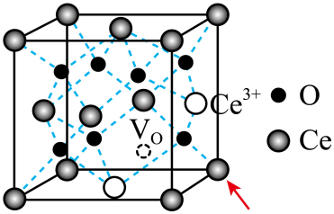，${\text{Ce}}^{3+}$位于面心，位于底面面心的${\text{Ce}}^{3+}$分数坐标为$\left(\frac{1}{2},\frac{1}{2},0\right)$，位于侧面面心的${\text{Ce}}^{3+}$分数坐标为$\left(0,\frac{1}{2},\frac{1}{2}\right)$，故选D。
15．(1)不含
(2)水解反应(取代反应)
(3)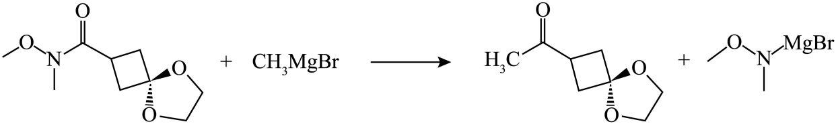
(4)2
(5)6
(6)脱除保护基
(7)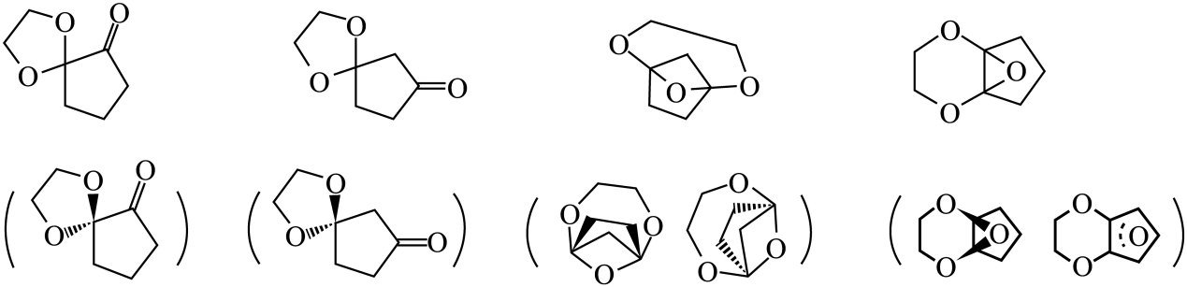
【分析】物质A先与乙二醇发生反应成环，得到物质B，物质B中含有酯基，发生水解反应生成物质C，物质C的羧基发生取代反应得到物质D，根据给出的信息反应，羰基碳具有较大的正电性（氧原子电负性较强），而CH₃MgBr中的碳显负电性（与金属离子Mg²⁺直接相连）所以物质D的羰基碳容易与CH₃MgBr发生取代反应，生成E，据此解答。
【详解】（1）手性碳首先要求碳原子连接4个不同的基团，B中并没有符合的碳原子。
（2）B到C先发生碱性不可逆水解，再酸化，将酯基彻底转化为羧基，有机反应类型为水解反应（取代反应）。
（3）
由分析知，D到E的反应方程式为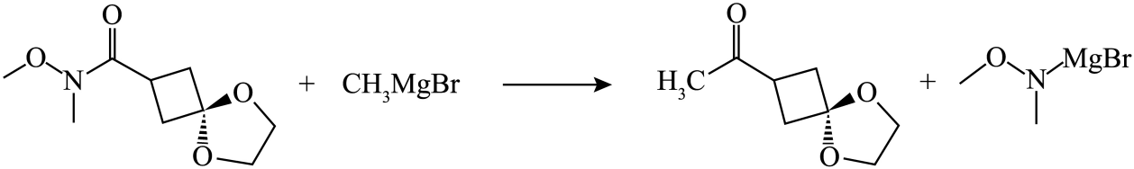。
（4）在化合物G中的含氮杂环中，每个碳原子均为sp²杂化，则每个碳原子剩余一个未杂化的且垂直杂环平面的p轨道，其中还含有一个电子，则三个碳原子，一共提供3个可离域的p电子，1号N原子为了保持5元平面环结构的稳定，也为sp²杂化，则其还剩余5-3=2个电子，位于未参与杂化的、垂直5元环平面的p轨道上，则一号N原子也可以提供2个可离域的p电子，题目已知化合物G中的大π键为$Π_{5}^{6}$，所以剩下6-2-3=1个未杂化的离域电子由2号N原子提供，因为2号N原子为sp²杂化，N原子价电子数为5，所以2号N原子在环平面杂化轨道的价电子数为5-1=4，而1号N原子在环平面杂化轨道的价电子数为3,则2号N原子的环平面电子云密度更高，对质子的吸引力更大，即碱性更强。
（5）化合物H中含氮杂环上含有3种等效氢，四元碳环上含有2种等效氢，5元醚环中含有1种等效氢，一共3+2+1=6种，故核磁共振氢谱有6组峰。
（6）对比A到B的反应与H到I的反应，可以得出乙二醇的作用是保护酮羰基，则最后一步的目的是脱除保护基。
（7）
环戊二酮有两种结构：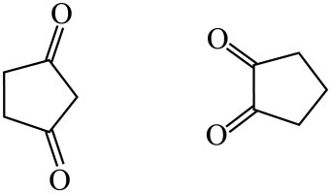，当为1,3-环戊二酮时：①乙二醇可以只与一个酮碳基反应，生成A的同分异构体：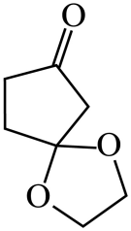，②也可以与两个酮碳基同时反应：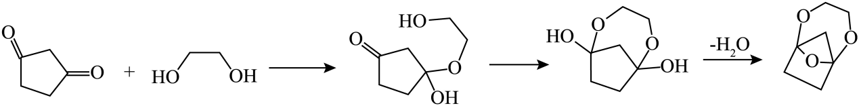；当为1,2-环戊二酮时：③乙二醇只与一个酮碳基反应：生成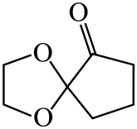，④乙二醇与两个酮碳基同时反应：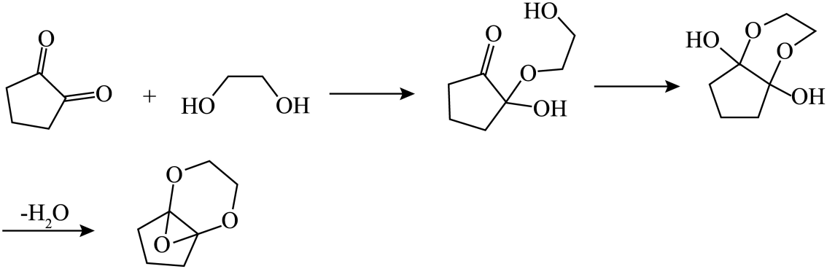，一共4种。
16．(1) $\text{Al}{(\text{OH})}_{4}^{−}$ ${\text{SiO}}_{2}+4{\text{OH}}^{−}={\text{SiO}}_{4}^{4−}+2{\text{H}}_{2}\text{O}$ ${\text{SiO}}_{2}+3{\text{OH}}^{−}={\text{HSiO}}_{4}^{3−}+{\text{H}}_{2}\text{O}$
(2) 使溶液中的$\text{n(Al):n(Si)}$为$1:1$ 大于
(3)配位作用
(4)浓缩结晶、过滤
(5)钾离子处在结构的层间及空洞中，能够通过阳离子交换释放
【分析】棕刚玉烟尘(主要成分为${\text{SiO}}_{2}$、${\text{KAlSi}}_{\text{3}}{\text{O}}_{8}$、${\text{Al}}_{2}{\text{O}}_{\text{3}}$、${\text{Al}}_{2}{\text{SiO}}_{\text{5}}$和少量$\text{Ga}$)加KOH水热浸取，得到硅-钾化肥及滤液1，滤液1的$\text{pH}$为$14.78$，依据$\text{Al}$(Ⅲ)和$\text{Si}$(Ⅳ)的分布系数图，铝元素在溶液中的主要存在形式为$\text{Al}{(\text{OH})}_{4}^{−}$，硅元素在溶液中的主要存在形式为${\text{SiO}}_{4}^{4−}$与${\text{HSiO}}_{4}^{3−}$，镓元素在溶液中的主要存在形式为$\text{Ga}{\left(\text{OH}\right)}_{4}^{−}$（铝元素与镓元素同主族，单质镓的性质与铝相似），加入$\text{KAl}{\left(\text{OH}\right)}_{\text{4}}$固体水热再生，过滤获得高纯度分子筛(${\text{KAlSiO}}_{\text{4}}⋅\text{1}{\text{.5H}}_{\text{2}}\text{O}$)材料，同时得到含有$\text{Ga}{\left(\text{OH}\right)}_{4}^{−}$的滤液2，用树脂吸附滤液2中的$\text{Ga}{\left(\text{OH}\right)}_{4}^{−}$，再加入K₂S、KOH进行树脂解吸得到含$\text{KGa}{\left(\text{OH}\right)}_{4}^{}$的溶液，将所得溶液浓缩结晶、过滤除去析出的K₂S晶体，得到富镓溶液，电解富镓溶液得到Ga单质。
【详解】（1）根据分析，滤液1的$\text{pH}$为$14.78$，依据$\text{Al}$(Ⅲ)和$\text{Si}$(Ⅳ)的分布系数图，铝元素在溶液中的主要存在形式为$\text{Al}{(\text{OH})}_{4}^{−}$，硅元素在溶液中的主要存在形式为${\text{SiO}}_{4}^{4−}$与${\text{HSiO}}_{4}^{3−}$，故${\text{SiO}}_{2}$与碱反应的离子方程式为${\text{SiO}}_{2}+4{\text{OH}}^{−}={\text{SiO}}_{4}^{4−}+2{\text{H}}_{2}\text{O}$、${\text{SiO}}_{2}+3{\text{OH}}^{−}={\text{HSiO}}_{4}^{3−}+{\text{H}}_{2}\text{O}$；
（2）根据分析，加入$\text{KAl}{\left(\text{OH}\right)}_{\text{4}}$固体水热再生的目的是获得高纯度分子筛(${\text{KAlSiO}}_{\text{4}}⋅\text{1}{\text{.5H}}_{\text{2}}\text{O}$)材料，同时得到含有$\text{Ga}{\left(\text{OH}\right)}_{4}^{−}$的滤液2，水热再生过程中，为了使溶液中的$\text{n(Al):n(Si)}$为$1:1$，需要定量补充$\text{KAl}{\left(\text{OH}\right)}_{\text{4}}$固体，更好地得到${\text{KAlSiO}}_{\text{4}}⋅\text{1}{\text{.5H}}_{\text{2}}\text{O}$。滤液1的主要成分为$\text{KAl}{(\text{OH})}_{4}^{}$、${\text{K}}_{4}{\text{SiO}}_{4}^{}$、${\text{K}}_{3}{\text{HSiO}}_{4}^{}$、$\text{KGa}{\left(\text{OH}\right)}_{4}^{}$，向滤液1中加入水解后呈碱性的$\text{KAl}{\left(\text{OH}\right)}_{\text{4}}$固体后过滤得到滤液2：2K₄SiO₄+2KAl(OH)₄+3H₂O=2${\text{KAlSiO}}_{\text{4}}⋅\text{1}{\text{.5H}}_{\text{2}}\text{O}$↓+8KOH、2K₃HSiO₄+2KAl(OH)₄+H₂O=2${\text{KAlSiO}}_{\text{4}}⋅\text{1}{\text{.5H}}_{\text{2}}\text{O}$↓+6KOH，滤液的碱性变强，故滤液2的$\text{pH}$大于滤液1的$\text{pH}$；
（3）
已知树脂片段的结构为，其中的N与O原子均存在孤电子对，$\text{Ga}{\left(\text{OH}\right)}_{4}^{−}$的中心镓离子提供空轨道，形成配位键，则在吸附$\text{Ga}{\left(\text{OH}\right)}_{4}^{−}$时，中心镓离子与树脂间存在的主要相互作用是配位作用；
（4）根据分析，用树脂吸附滤液2中的$\text{Ga}{\left(\text{OH}\right)}_{4}^{−}$，再加入K₂S、KOH进行进行树脂解吸得到含$\text{KGa}{\left(\text{OH}\right)}_{4}^{}$的溶液，将所得溶液浓缩结晶、过滤除去析出的K₂S晶体，得到富镓溶液，故操作X为浓缩结晶、过滤；
（5）从晶胞结构来看，钾离子处在结构的层间及空洞中，钾离子与晶胞结构中的其他离子结合力较弱，能够通过阳离子交换释放，从而脱离晶胞进入土壤中，能被植物吸收。
17．(1)$+51$
(2) $1.47$ C
(3) $\text{CO}$ $2.5×{10}^{−13}$
(4)${\text{OH}}^{∗}+{\text{H}}^{∗}⇌{\text{H}}_{2}{\text{O}}^{∗}+∗$
(5) $\text{CO}$ 钠抑制了$\text{Rh}$对${\text{H}}_{2}$的活化；钠与中间体的氧成键稳定了${\text{COOH}}^{∗}$中间体构型
【详解】（1）由盖斯定律，Ⅴ-Ⅳ得反应${\text{CH}}_{3}{\text{CH}}_{2}\text{OH}(\text{g})={\text{CH}}_{3}{\text{OCH}}_{3}(\text{g})$ $Δ{\text{H}}_{6}=Δ{\text{H}}_{5}\text{-}Δ{\text{H}}_{4}=+51\text{kJ}/\text{mol}$；
（2）过渡态物质的总能量与反应物总能量的差值为活化能，即图中峰值越大则活化能越大，峰值越小则活化能越小，活化能越小反应越快，活化能越大反应越慢，决定总反应速率的是慢反应；由图，在A路径中，决速步骤的能垒$1.47$ $\text{eV}$，反应Ⅰ的最优路径是C，其最大活化能最小，更利于反应进行；
（3）由图，保持总压为$5×{10}^{3}\text{kPa}$，温度为$500℃$以上时，主要含碳产物是$\text{CO}$；由图，$300℃$时，氢气和水含量相等均为40%、乙醇和二氧化碳含量相等均为10%，则$2{\text{CO}}_{2}(\text{g})+6{\text{H}}_{2}(\text{g})={\text{CH}}_{3}{\text{CH}}_{2}\text{OH}(\text{g})+3{\text{H}}_{2}\text{O}(\text{g})$中氢气和水分压均为$5×{10}^{3}\text{kPa}×40\%\text{=}2×{10}^{3}\text{kPa}$、乙醇和二氧化碳分压均为$5×{10}^{3}\text{kPa}×10\%\text{=}0.5×{10}^{3}\text{kPa}$，则$2{\text{CO}}_{2}(\text{g})+6{\text{H}}_{2}(\text{g})={\text{CH}}_{3}{\text{CH}}_{2}\text{OH}(\text{g})+3{\text{H}}_{2}\text{O}(\text{g})$平衡常数${\text{K}}_{\text{p}}\text{=}$ $\frac{{\left(2×{10}^{3}\right)}^{\text{3}}×0.5×{10}^{3}}{{\left(0.5×{10}^{3}\right)}^{\text{2}}×{\left(2×{10}^{3}\right)}^{6}}{\left(\text{kPa}\right)}^{−4}\text{=}2.5×{10}^{−13}$ ${\left(\text{kPa}\right)}^{−4}$；
（4）反应⑤${\text{OH}}^{·}+{\text{OH}}^{·}\overset{}{→}{\text{H}}_{2}{\text{O}}^{·}+{\text{O}}^{·}$消耗${\text{OH}}^{·}$的反应，与步骤⑤形成竞争反应是争夺OH*的反应，即OH*+*=O*+H*和${\text{OH}}^{·}+{\text{H}}^{·}⇌{\text{H}}_{2}{\text{O}}^{·}+·$反应；由反应可知，④${\text{O}}^{·}+{\text{H}}^{·}⇌{\text{OH}}^{·}+·$为可逆反应，则与第⑤步竞争的基元反应为：${\text{OH}}^{·}+{\text{H}}^{·}⇌{\text{H}}_{2}{\text{O}}^{·}+·$；
（5）ⅰ．可调控催化剂选择性生成${\text{CH}}_{4}$或$\text{CO}$，由图，右侧C、O相结合且均吸附与催化剂表面，则其后生成的Y为CO；
ⅱ．由图，钠抑制了$\text{Rh}$对${\text{H}}_{2}$的活化，钠与中间体的氧成键稳定了${\text{COOH}}^{·}$中间体构型，从而使得掺杂${\text{Na}}^{\text{+}}$的催化剂可以提高CO的选择性。
18．(1) BEF A
(2) 如图，图中坐标轴刻度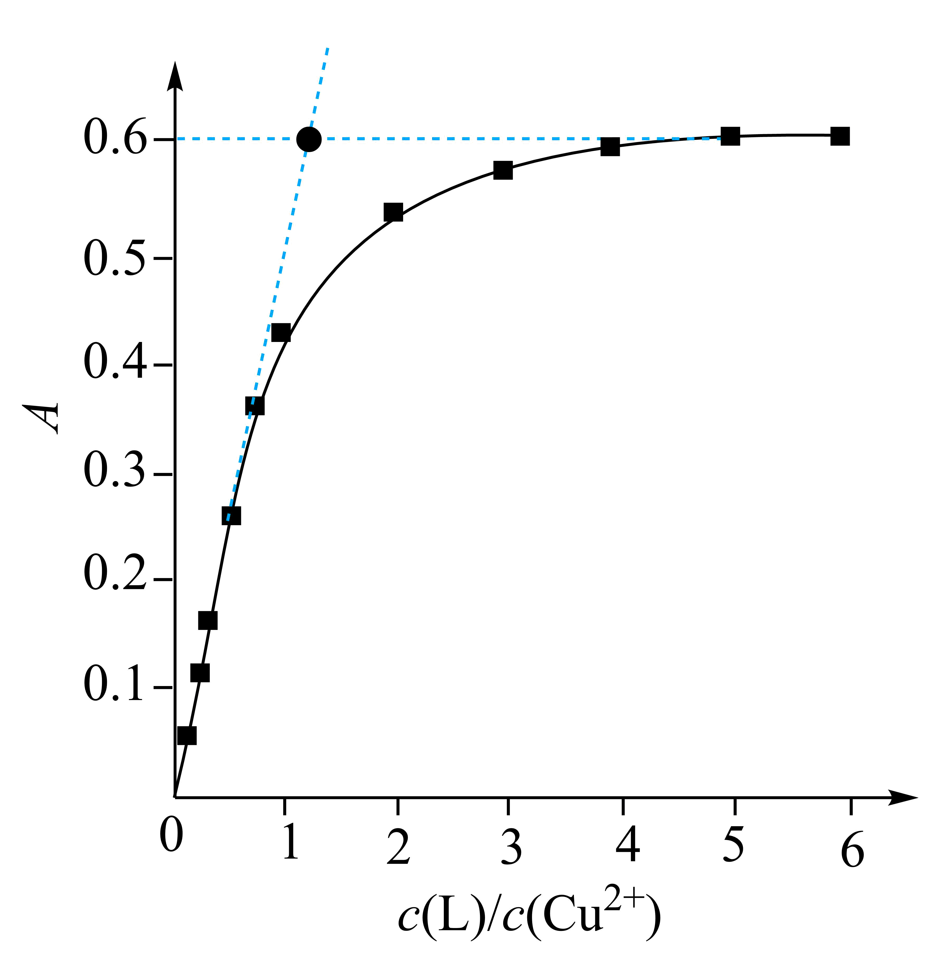 L大量过量，${\text{Cu}}^{\text{2+}}$近乎完全转化为Z 如图，图中趋势线和交点X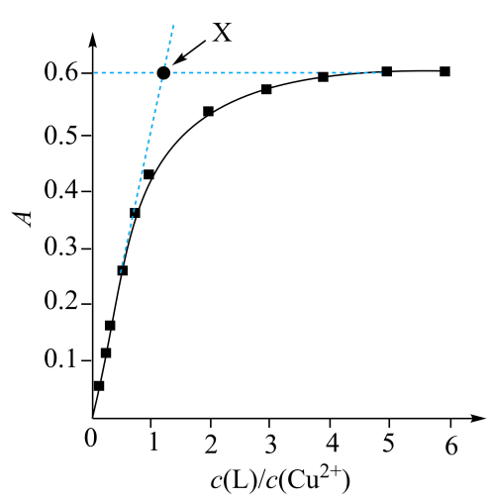 1 该配位反应为可逆反应，存在化学平衡，${\text{Cu}}^{\text{2+}}$、L都不能完全转化，导致实测吸光度低于理论值
【分析】摩尔比法测定配合物磺基水杨酸铜(Z)组成，向装有浓硫酸的反应容器中，搅拌下慢慢加入水杨酸粉末，加热至$50℃$，全溶后升至$75℃$，有固体析出，继续升温至$115℃$，反应$\text{4h}$，冷却至$40℃$，实现L的合成与表征，然后取12个烧杯，分别加入$\text{10.00mL}$硝酸铜溶液($\text{0.05000mol/L}$)，按表所示，依次加入对应体积的L溶液($\text{0.2500mol/L}$)，调$\text{pH}$，用$\text{50mL}$容量瓶配制溶液。在一定条件下，分别测定溶液吸光度A，得到吸光度$\text{A}−\text{c}\left(\text{L}\right)\text{/c}\left({\text{Cu}}^{\text{2+}}\right)$的曲线，图中趋势线方程为$\text{A=k}⋅\text{c}\left({\text{Cu}}^{\text{2+}}\right)$，可以推断出配位比$\text{n}\left(\text{L}\right)\text{:n}\left({\text{Cu}}^{\text{2+}}\right)$。
【详解】（1）i．该步骤中需要控制温度，需要用到温度计，装浓硫酸的反应容器需要有两个孔，一个用于加入试剂，一个用于装温度计，故需要二颈烧瓶，另外该反应过程中需要隔离水分，故还需要一个盛有干燥机的干燥管防止空气中的水分进入装置，故选BEF；
ⅱ．红外光谱图可获得分子中所含有的化学键或官能团的信息，核磁共振氢谱可以获得有机化合物分子中有几种处于不同化学环境的氢原子及它们的相对数目等信息，X射线衍射可以获得更为直接而详尽的结构信息。对于分子结构比较复杂的有机化合物的分子结构，X射线衍射可以通过晶体结构分析确定分子结构，其他手段则常需要组合多种方法共同表征，比如组合核磁共振氢谱、质谱和红外光谱，表征常见有机化合物。题目需要指定一种分析方法，故选项A是本题所要求；
（2）
i．根据表中实验数据可以补全坐标轴，图中已给出全部数据点，拟合曲线及1条趋势线(虚线)为 ；
ⅱ．当$\text{c}\left(\text{L}\right)\text{/c}\left({\text{Cu}}^{\text{2+}}\right)$较大时，吸光度A几乎不变是因为L过量，$\text{10.00mL}$硝酸铜溶液($\text{0.05000mol/L}$)中${\text{Cu}}^{\text{2+}}$近乎完全转化为Z，继续加入L，吸光度A也不会变化，图中趋势线方程为$\text{A=k}⋅\text{c}\left({\text{Cu}}^{\text{2+}}\right)$，其与拟合曲线重合部分的化学含义为L大量过量，${\text{Cu}}^{\text{2+}}$近乎完全转化为Z；
ⅲ．当$\text{c}\left(\text{L}\right)\text{/c}\left({\text{Cu}}^{\text{2+}}\right)$增大而吸光度A不变时，说明反应达到理论反应终点，在图中表示理论反应终点X：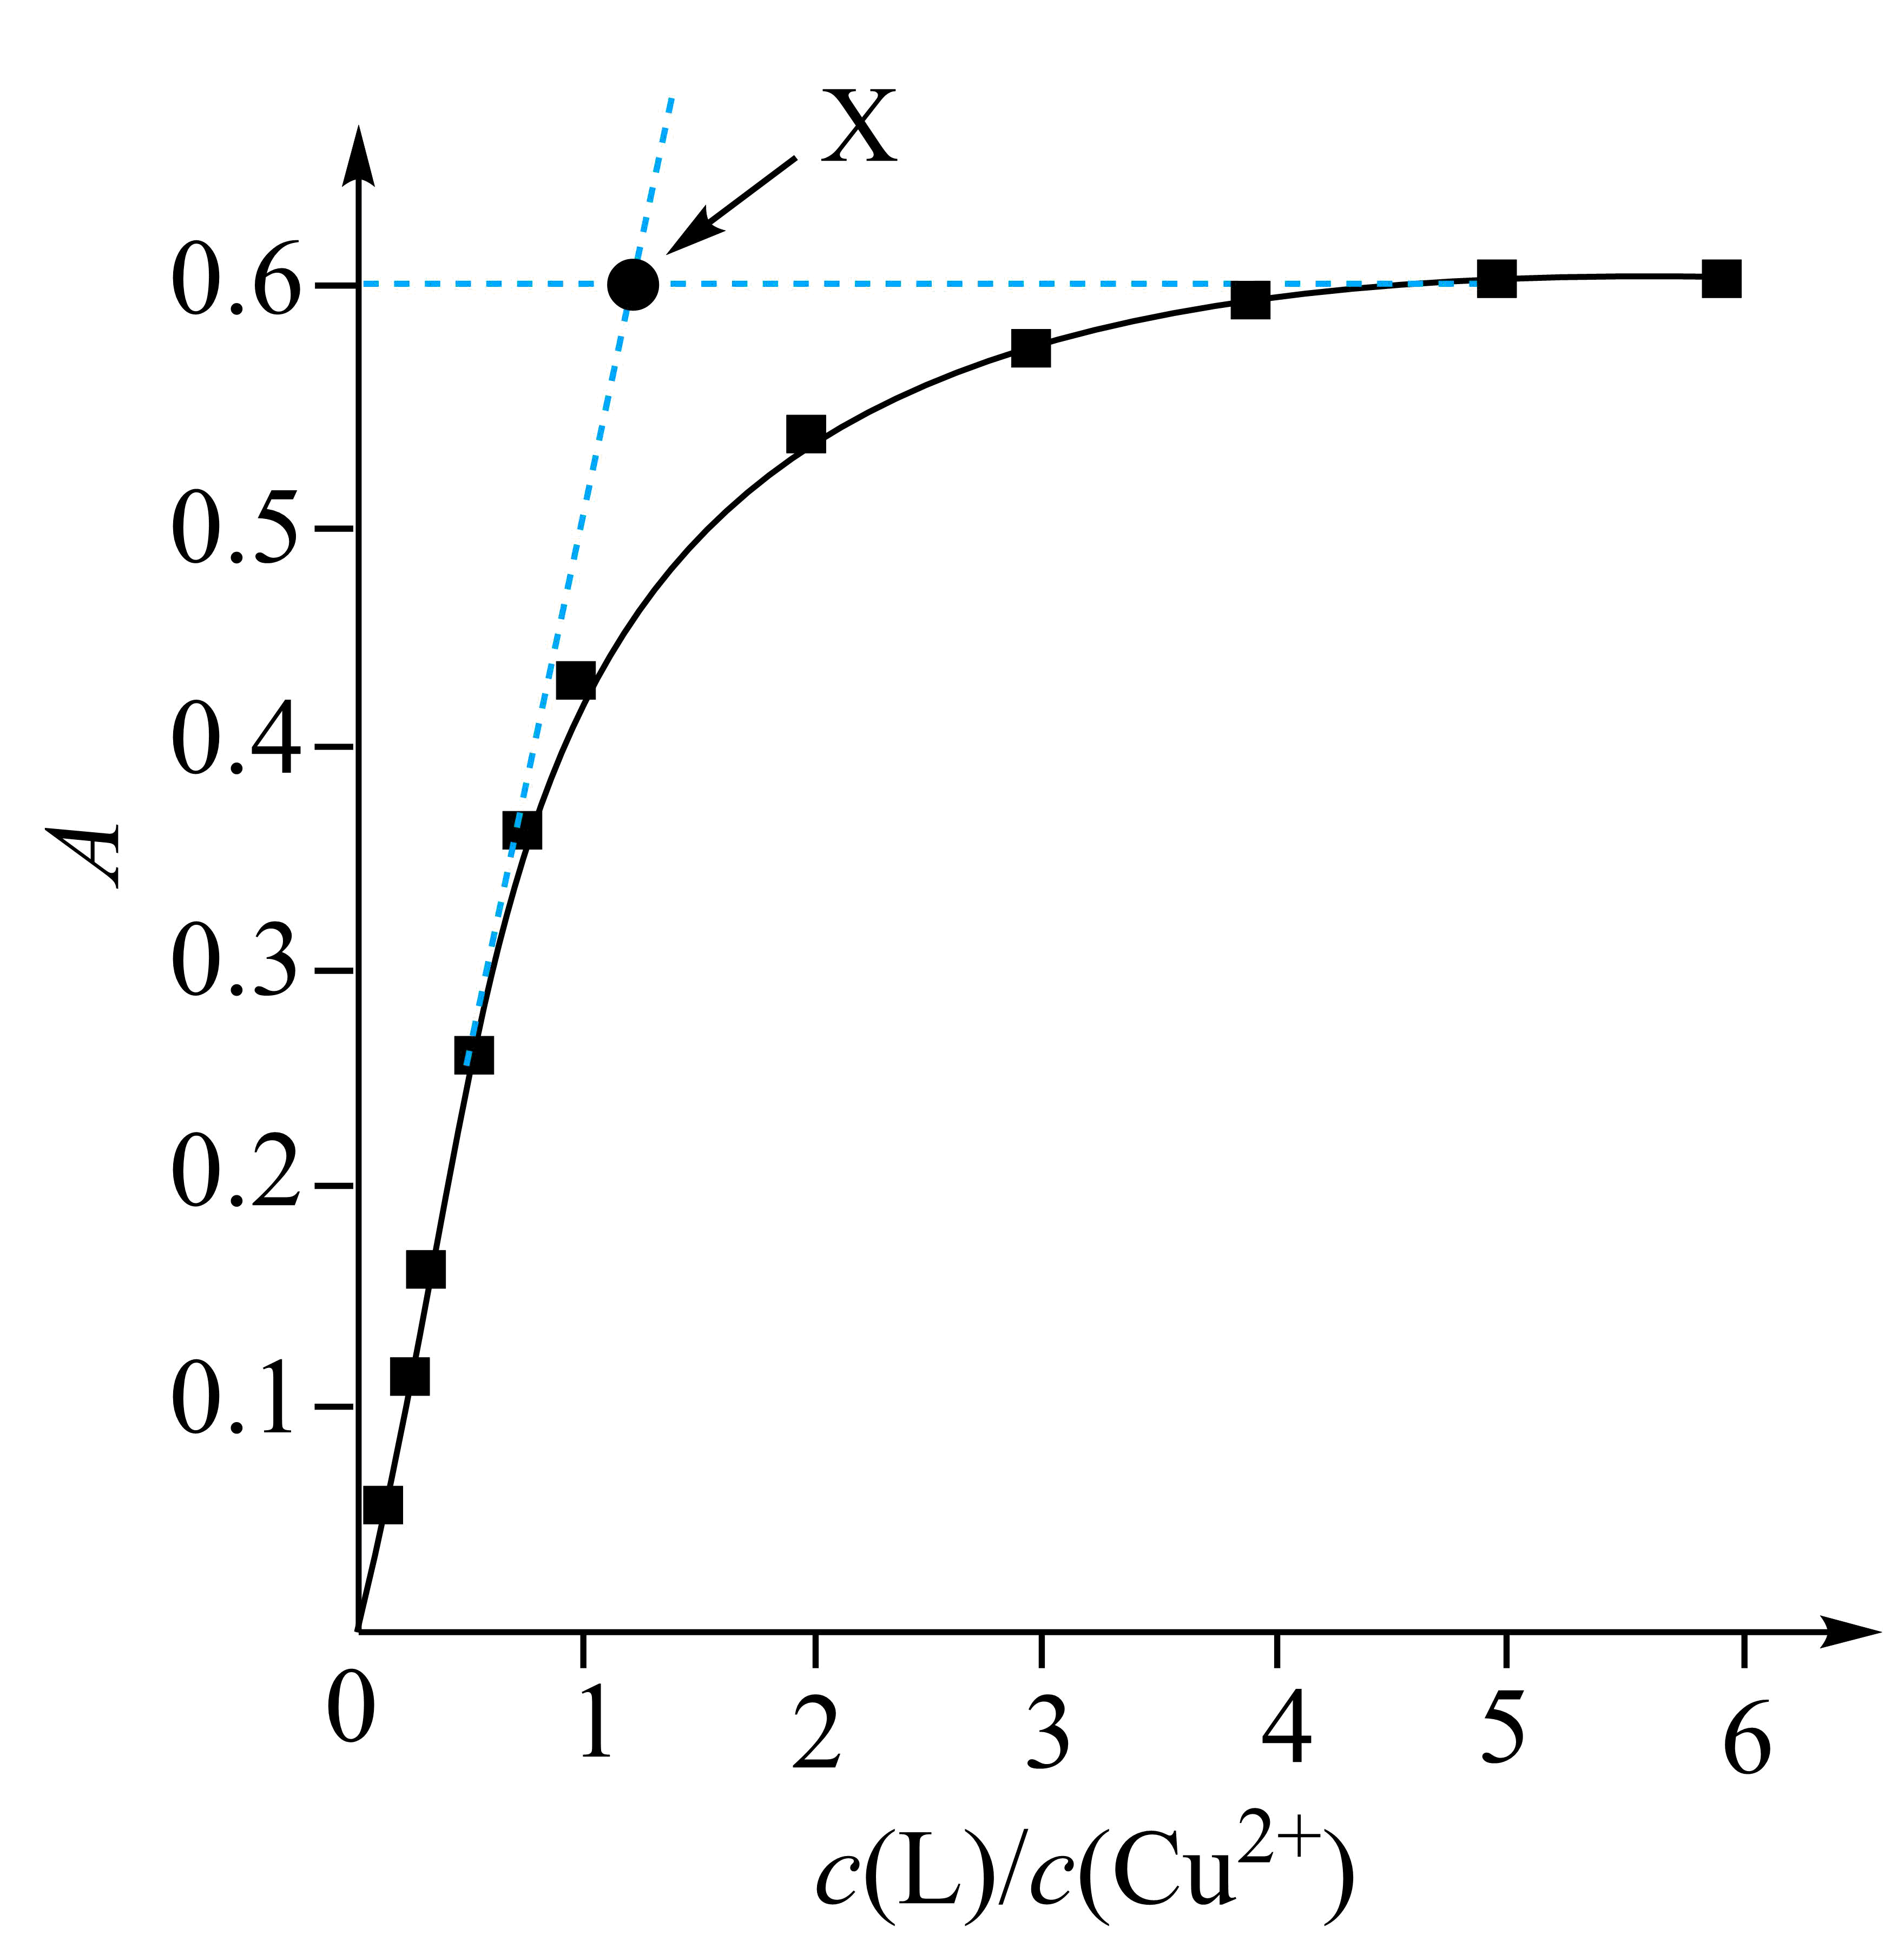；
ⅳ．由可知，X点对应的$\text{c}\left(\text{L}\right)\text{/c}\left({\text{Cu}}^{\text{2+}}\right)$为1，反应达到终点；
ⅴ．$\text{A}−\text{c}\left(\text{L}\right)\text{/c}\left({\text{Cu}}^{\text{2+}}\right)$的拟合曲线与趋势线偏离的原因是：该配位反应为可逆反应，存在化学平衡，Cu²⁺、L都不能完全转化，导致实测吸光度低于理论值。

